1、框架更新：删除init.js文件所在目录的所有文件，将以下文件复制进去

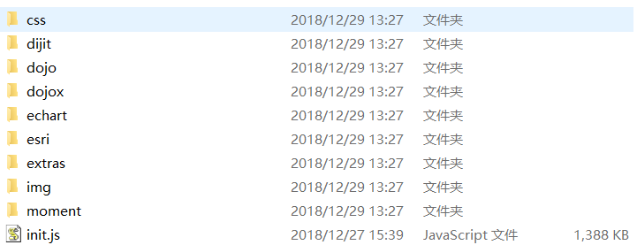

注意：由于有些使用老的ionic1的框架开发的项目，可能引入路径不太一样，需要修改。

浏览器报错：出现xhrFailed错误。

解决：

修改init.js代码为以下：thslibs/map为项目对应的目录

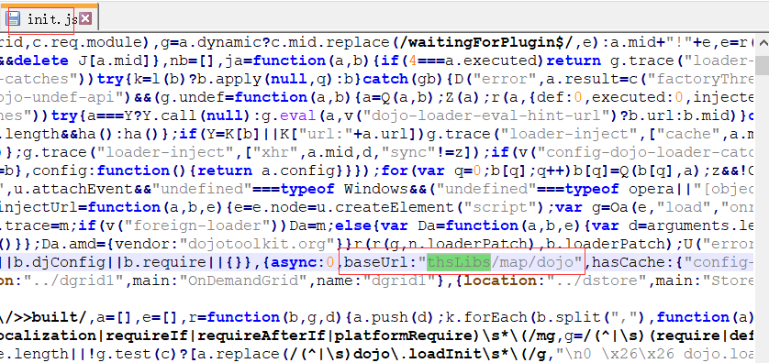

2、解决由于天地图升级导致天地图没有key,无法显示问题。

个人申请公用key:

天地图key: d1247faa998e503d296f78c05327710a

修改地图组件封装内代码，大致代码如下：

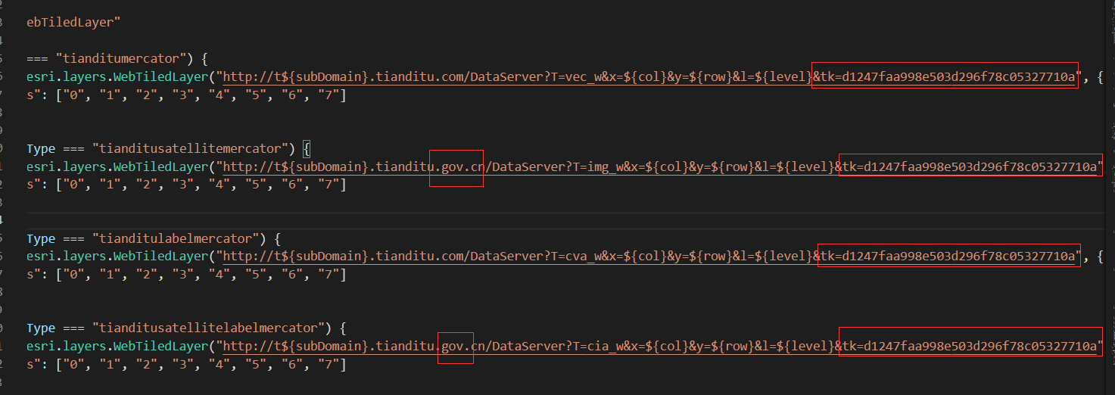

注意：

1、ionic1和ionic2+代码所在文件不同，分别为map-directives.js、ths-map.ts

卫星图地址示例：

<http://t7.tianditu.gov.cn/DataServer?T=cia_w&x=856&y=383&l=10&tk=d1247faa998e503d296f78c05327710a>

矢量图地址示例：

<http://t0.tianditu.com/DataServer?T=cva_w&x=857&y=384&l=10&tk=d1247faa998e503d296f78c05327710a>